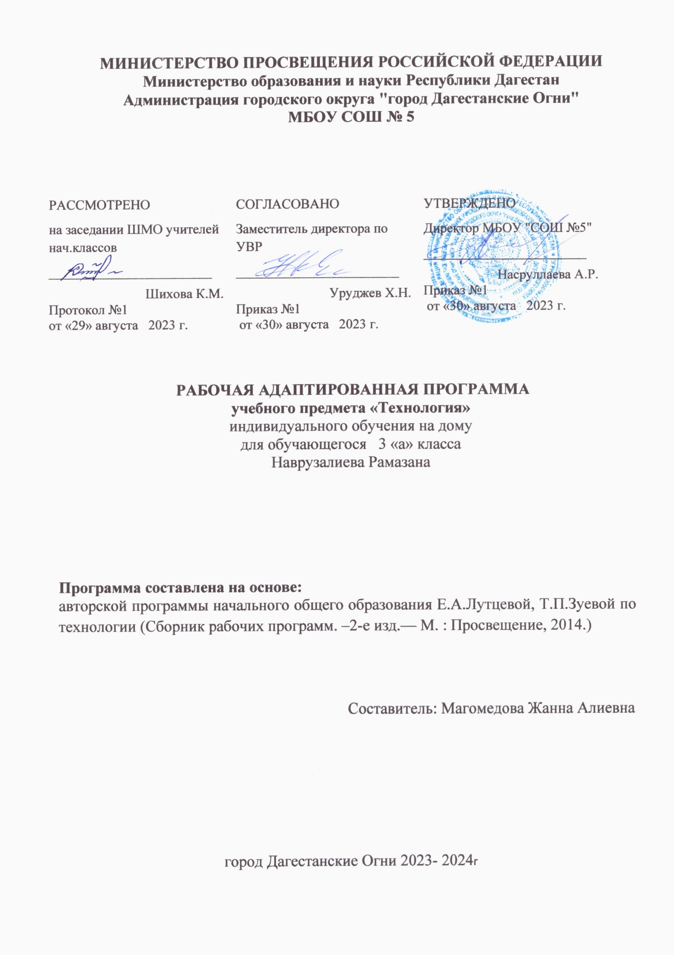

**Пояснительная записка.**

**Рабочая программа по технологии разработана в соответствии:**

* с требованиями Федерального государственного образовательного стандарта начального общего образования (приказ Минобрнауки России №373 от 06.10.2009г. «Об утверждении Федерального государственного стандарта начального общего образования») (в редакции от 31.12.2015);
* учебным планом МБОУ Большелогской СОШ на 2019-2020 учебный год;
* положением о рабочей программе учебных предметов и курсов, внеурочной деятельности МБОУ Большелогской СОШ;

Рабочая программа учебного предмета – технологии, составлена на основе авторской программы начального общего образования Е.А.Лутцевой, Т.П.Зуевой по технологии (Сборник рабочих программ. –2-е изд.— М. : Просвещение, 2014.)

**Цели:**

- развитие социально значимых личностных качеств (потребность познавать и исследовать неизвестное, активность, инициативность, самостоятельность, самоуважение и самооценка),

- приобретение первоначального опыта практической преобразовательной и творческой деятельности в процессе формирования элементарных конструкторско-технологических знаний и умений и проектной деятельности,

- расширение и обогащение личного жизненно-практического опыта, представлений о профессиональной деятельности человека.

**Задачи:**

– стимулирование и развитие любознательности, интереса к технике, потребности познавать культурные традиции своего региона, России и других государств;

– формирование целостной картины мира материальной и духовной культуры как продукта творческой предметно-преобразующей деятельности человека;

– формирование мотивации успеха и достижений, творческой самореализации на основе организации предметно-преобразующей, художественно-конструкторской деятельности;

– формирование первоначальных конструкторско-технологических знаний и умений;

– развитие знаково-символического и пространственного мышления, творческого и репродуктивного воображения; творческого мышления;

– развитие регулятивной структуры деятельности, включающей целеполагание, планирование (умение составлять план действий и применять его для решения практических задач), прогнозирование, контроль, коррекцию и оценку;

– формирование внутреннего плана деятельности на основе поэтапной отработки предметно-преобразовательных действий;

– развитие коммуникативной компетентности младших школьников на основе организации совместной продуктивной деятельности;

– ознакомление с миром профессий, их социальным значением, историей возникновения и развития;

– овладение первоначальными умениями передачи, поиска, преобразования, хранения информации, использования компьютера; поиск (проверка) необходимой информации в словарях, каталоге библиотеки.

**Основные направления коррекционной работы:**

1. Совершенствование движений и сенсомоторного развития:   
- развитие мелкой моторики кисти и пальцев рук;  
- развитие артикуляционной моторики**.**   
2. Коррекция отдельных сторон психической деятельности:   
- развитие зрительного восприятия и узнавания;   
- развитие пространственных представлений ориентации;   
3. Развитие основных мыслительных операций:   
- навыков соотносительного анализа;   
- умения работать по словесной инструкции, алгоритму.

4. Развитие различных видов мышления:   
- развитие наглядно-образного мышления;   
- развитие словесно-логического мышления (умение видеть и устанавливать логические связи между предметами, явлениями и событиями).   
5. Коррекция нарушений в развитии эмоционально-личностной сферы (релаксационные упражнения для мимики лица, драматизация, чтение по ролям и т.д.).   
6.  Развитие речи, овладение техникой речи. 

**Планируемые результаты освоения учебного предмета «Технология»**

**и система их оценки**

В структуре планируемых результатов ведущее место принадлежит ***личностным*** *результатам, поскольку именно они обеспечивают овладение комплексом социальных* (жизненных) компетенций, необходимых для достижения основной цели современного образования — введения обучающихся с умственной отсталостью в культуру, овладение ими социокультурным опытом.

**В направлении личностного развития:**

Создание условий для формирования следующих умений:

* отзывчиво относиться и проявлять готовность оказать посильную помощь одноклассникам;
* проявлять интерес к историческим традициям своего края и России;
* испытывать потребность в самореализации в доступной декоративно-прикладной деятельности, простейшем техническом моделировании;
* принимать мнения и высказывания других людей, уважительно относиться к ним;

опираясь на освоенные изобразительные и конструкторско-технологические знания и умения, делать выбор способов реализации предложенного или собственного замысла

**Предметные результаты:**

Достаточный уровень освоения предметных результатов не является обязательным для всех обучающихся. Минимальный уровень является обязательным для всех обучающихся с умственной отсталостью.

Общекультурные и общетрудовые компетенции. Основы культуры труда, самообслуживание.

* о характерных особенностях изученных видов декоративно-прикладного искусства;
* о профессиях мастеров прикладного искусства (в рамках изученного).
* узнавать и называть по характерным особенностям образцов или по описанию изученные и распространенные в крае ремесла;
* соблюдать правила безопасного пользования домашними электроприборами (светильниками, звонками, теле- и радиоаппаратурой).

Технология ручной обработки материалов. Элементы графической грамоты

* названия и свойства наиболее распространенных искусственных и синтетических материалов (бумага, металлы, ткани);
* последовательность чтения и выполнения разметки разверток с помощью контрольно-измерительных инструментов;
* основные линии чертежа (осевая и центровая);
* правила безопасной работы канцелярским ножом;
* косую строчку, ее варианты, их назначение;
* названия нескольких видов информационных технологий и соответствующих способов передачи информации (из реального окружения учащихся).

Иметь представление:

* о композиции декоративно-прикладного характера на плоскости и в объеме,
* о традициях декоративно-прикладного искусства в создании изделий.

Уметь частично самостоятельно:

* читать простейший чертеж (эскиз) разверток;
* выполнять разметку разверток с помощью чертежных инструментов;
* подбирать и обосновывать наиболее рациональные технологические приемы изготовления изделий;
* выполнять рицовку;
* оформлять изделия и соединять детали косой строчкой и ее вариантами;
* находить и использовать дополнительную информацию из различных источников (в том числе из сети Интернет),
* решать доступные технологические задачи.

Конструирование и моделирование

* простейшие способы достижения прочности конструкций.

Уметь:

* конструировать и моделировать изделия из разных материалов по заданным техническим, технологическим и декоративно-художественным условиям;

Использование информационных технологий (практика работы на компьютере)

* названия и назначение основных устройств персонального компьютера для ввода, вывода и обработки информации, основные правила безопасной работы на компьютере;

иметь общее представление о назначении клавиатуры, пользовании компьютерной мышью.

**Содержание учебного предмета «Технология».**

**Информационная мастерская (3 часа)**

     Вспомним и обсудим! Знакомимся с компьютером. Компьютер - твой помощник. Проверим себя.

**Мастерская скульптора (6 часа)**

Как работает скульптор? Скульптура разных времён и народов. Статуэтки. Рельеф и его виды. Как придать поверхности фактуру и объём?

**Мастерская рукодельницы (8 часов)**

Вышивка и вышивание. Строчка петельного стежка. Пришивание пуговиц. Наши проекты. Подарок малышам «Волшебное дерево» История швейной машины. Секреты швейной машины. Футляры. Проверим себя. Наши проекты. Подвеска.

**Мастерская инженеров- конструкторов, строителей, декораторов (11 часов)**

Строительство и украшение дома. Объём и объёмные формы. Развёртка. Подарочные упаковки. Декорирование (украшение) готовых форм. Конструирование из сложных развёрток. Модели и конструкции. Наши проекты. Парад военной техники. Наша родная армия. Художник-декоратор. Филигрань и квиллинг. Изонить. Художественные техники из креповой бумаги.

**Мастерская кукольника (6часов)**

Может ли игрушка быть полезной. Театральные куклы-марионетки. Игрушка из носка. Игрушка-неваляшка. Что узнали, чему научились.

**Календарно-тематическое планирование по технологии для 3 класса УМК «Школа России»**

|  |  |  |  |  |  |  |  |
| --- | --- | --- | --- | --- | --- | --- | --- |
| № | **Тема урока (раздела)** | | **Кол-во часов** | **Дата** | | | |
| **план** | | **фактически** | |
| 1 | Архитектура. Изделие «Дом» | | 1 час | 18.09 | |  | |
| 2. | Парк. Изделие «Городской парк» | | 1 час | 09.10 | |  | |
| 3 | Работа с природными материалами. Золотистая соломка. Изделие: золотистая соломка. | | 1 час | 20.11 | |  | |
| 4 | Работа с бумагой и картоном. Упаковка подарков. Изделие: упаковка подарков. | | 1 час | 11.12 | |  | |
| 5 | Работа с металлическим конструктором. Изделие: грузовик, автомобиль. | | 1 час | 15.01 | |  | |
| 6 | Мосты. Работа с различными материалами. Конструирование. Изделие: «Мост» | 1 час | | 05.02 | | |  |
| 7 | Водный транспорт. Работа с различными материалами. Конструирование. Изделие: «Яхта», «Баржа» | 1 час | | 26.02 | | |  |
| 8 | Фонтаны. Работа с пластичными материалами. Пластилин. Конструирование. Изделие: фонтан. | 1 час | | 18.03 | | |  |
| 9 | Зоопарк. Работа с бумагой. Складывание. Оригами. Изделие: «Птицы». | 1 час | | 22.04 | | |  |
| 10 | Работа с бумагой. Папье-маше. Изделие: воздушный шар. | 1 час | | 13.05 | | |  |
| 11 | Подведение итогов. | 1 час | | 27.05 | | |  |
|  |